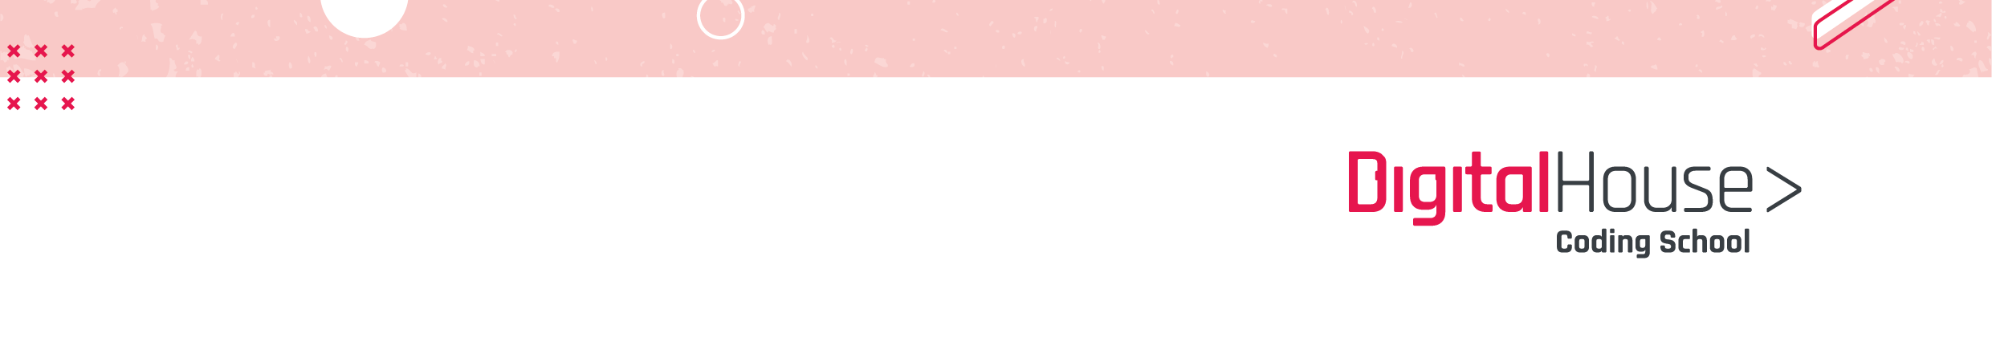

# 

## **Um pouco de história**

### **SOAP?**

Embora não utilizamos mais o SOAP (Simple Object Access Protocol) em novos projetos, consideramos importante que você saiba o que é, já que existem vários projetos no mercado que ainda mantêm essa tecnologia. O SOAP é um padrão de protocolo que define como dois objetos em diferentes processos podem se comunicar por meio de uma troca de dados específica usando arquivos XML. Geralmente opera com o protocolo HTTP, mas pode ser enviado via POP3, TCP, filas de mensageria (JMS, MQ, etc.) ou FTP.

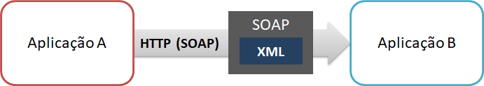

### **Na atualidade…**

E atualmente a grande maioria das aplicações **consomem e proveem** uma **API Rest**.

### **O que é REST?**

O REST (transferência representacional de estado ou representational state transfer) é uma arquitetura de software que proporciona muitos recursos e protocolos subjacentes que regem o comportamento de clientes e servidores.

Um serviço REST não possui estado (é stateless), isso significa que você não pode chamar um serviço REST, passar alguns dados e esperar que ele “se recorde” deles na próxima solicitação, porque isso não acontecerá.

Como a sigla sugere, o estado é mantido pelo cliente e, portanto, é o cliente que deve passar o estado a cada chamada.

**Principais características:**

* Requer menos recursos do servidor;
* Focado na escalabilidade e desempenho em larga escala para sistemas distribuídos;
* Funciona com base em métodos HTTP (POST, GET, PUT e DELETE).

